Arief Muhammad & Prilly Latuconsina Pakai HP Lipat Samsung Terbaru, Ini Reaksinya!

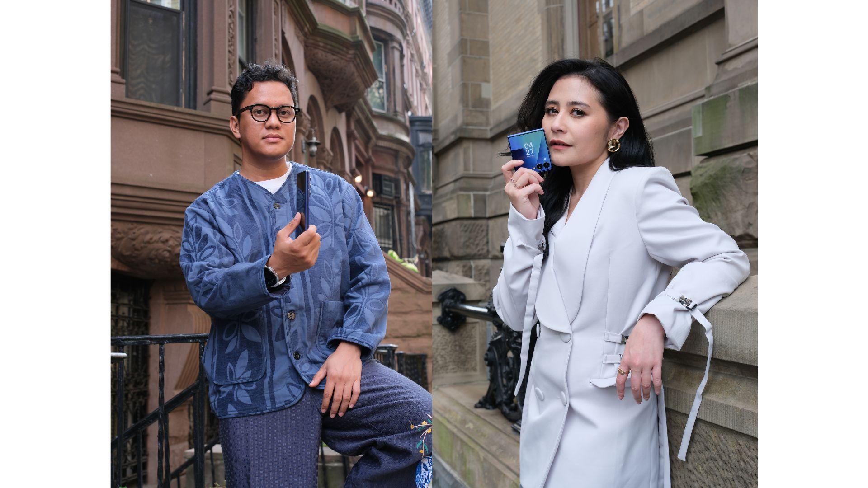
Samsung Galaxy Z Fold7 & Flip7 hadir dengan inovasi terbaru yang mendukung Arief Muhammad dan Prilly Latuconsina untuk tetap produktif dan kreatif di mana saja.

Jakarta, 13 Juli 2025 – Pada peluncuran ini, Team Galaxy, yakni Arief Muhammad dan Prilly Latuconsina, turut hadir dan mencoba langsung keunggulan kedua HP lipat tersebut. Arief terkesima dengan desain ultra-tipis Galaxy Z Fold7 yang nyaman digenggam untuk mendukung berbagai aktivitas secara bersamaan berkat layar luas dan dukungan fitur AI di Multi Window. Sementara itu, Prilly menyoroti kualitas kamera selfie Galaxy Z Flip7 serta kepraktisan menggunakan fitur AI melalui FlexWindow yang kini lebih luas dengan fungsi di cover screen yang semakin menarik. Menurutnya, lini terbaru Galaxy Z ini sangat menunjang aktivitas harian dan gaya hidup dinamis yang ia jalani.

Lalu, bagaimana kesan Arief dan Prilly terhadap Galaxy Z Series terbaru?

Portabilitas maksimal, produktivitas meningkat
Desain baru Galaxy Z Fold7 menghadirkan portabilitas maksimal untuk mendukung produktivitas pengguna dengan mobilitas tinggi. Dengan bobot hanya 215 gram serta ketebalan 8,9mm saat dilipat dan 4,2mm saat dibuka, perangkat ini mudah disimpan di saku blazer atau celana tanpa terasa bulky.

Arief menilai perubahan desain ini sangat signifikan dalam menunjang aktivitasnya yang serba cepat. Dengan bodi yang lebih tipis dan ringan, Galaxy Z Fold7 terasa jauh lebih praktis untuk mendukung produktivitas di berbagai situasi.

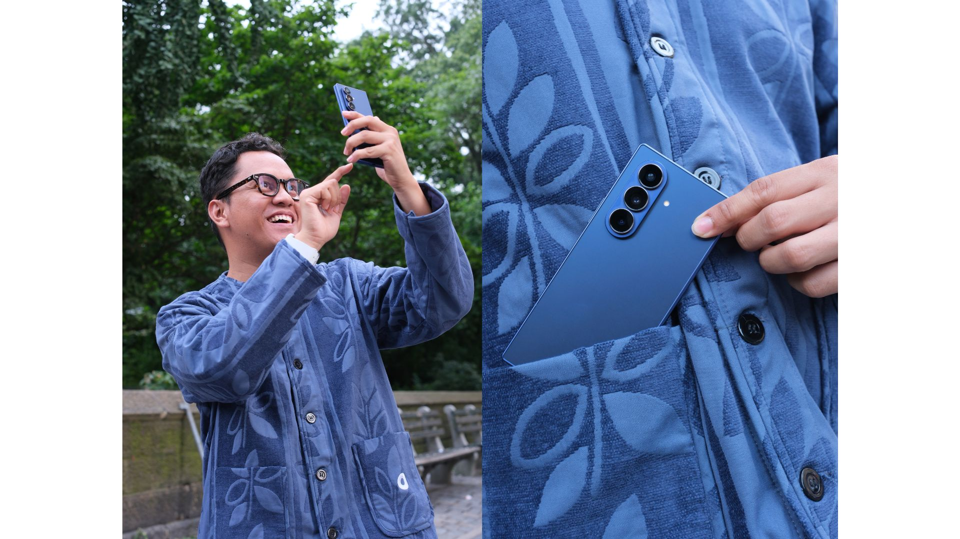
Galaxy Z Fold7 menawarkan kepraktisan berkat bodi yang lebih tipis dan ringan

“Pertama kali lihat desain terbaru dari Galaxy Z Fold, gue langsung penasaran gimana feel kalau megang smartphone ini. Sebagai pengguna Galaxy Z Fold sejak lama, desain terbaru ini bikin gue lebih praktis untuk kerja on-the-go, nggak perlu lagi simpan di tas atau khawatir terlihat tebal di celana,” ujar Arief.

Lebih praktis bikin konten on-the-go dengan kualitas kamera jernih
Sebagai aktris sekaligus content creator, Prilly Latuconsina membutuhkan smartphone yang ringkas namun tetap mampu menghasilkan konten berkualitas tinggi di berbagai situasi. Semua kebutuhannya terjawab lewat Galaxy Z Flip7, yang menawarkan desain compact dan ringan, serta kamera selfie 50MP yang dapat digunakan langsung dari cover screen tanpa harus membuka perangkat.

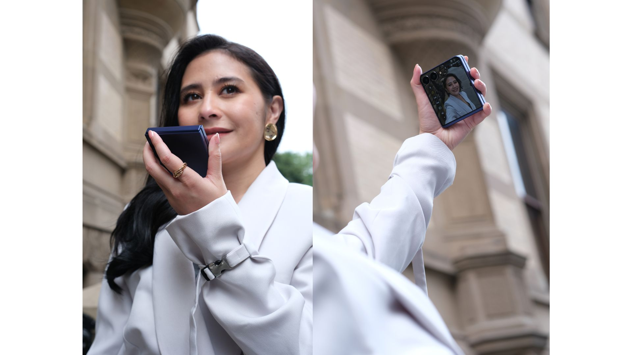
Desain Galaxy Z Flip7 yang compact memudahkan Prilly untuk bikin konten saat travelling

"Galaxy Z Flip7 sangat membantu aku saat travelling atau bikin konten. Selfie Camera 50MP-nya praktis banget untuk vlog, apalagi bisa dipakai tanpa buka smartphone. Desainnya yang ramping bikin pengalaman bikin konten jadi makin seru, dan Real-Time Filters-nya memudahkan aku memilih efek terbaik saat selfie. Ukurannya juga pas banget buat dibawa keliling Central Park, New York!" ujar Prilly.

Selain itu, cover screen yang kini lebih luas membuat Prilly semakin mudah mengakses kamera dan memberikan perintah (prompt) ke Gemini AI secara instan. Dengan segala kepraktisan ini, Galaxy Z Flip7 menjadi andalan Prilly untuk menciptakan konten kreatif kapan pun dan di mana pun.

Pengalaman baru menggunakan AI di Galaxy Z Fold7 dan Galaxy Z Flip7
Fitur Galaxy AI terbaru di Galaxy Z Series memberikan pengalaman multitasking yang semakin intuitif dan efisien. Arief Muhammad merasakan langsung kemudahan brainstorming ide bisnis maupun konten berkat Gemini Live yang terintegrasi di layar luas Galaxy Z Fold7. Dengan dukungan Split-View dan Drag and Drop, ia dapat berdiskusi dan mengatur ide tanpa perlu berpindah aplikasi.

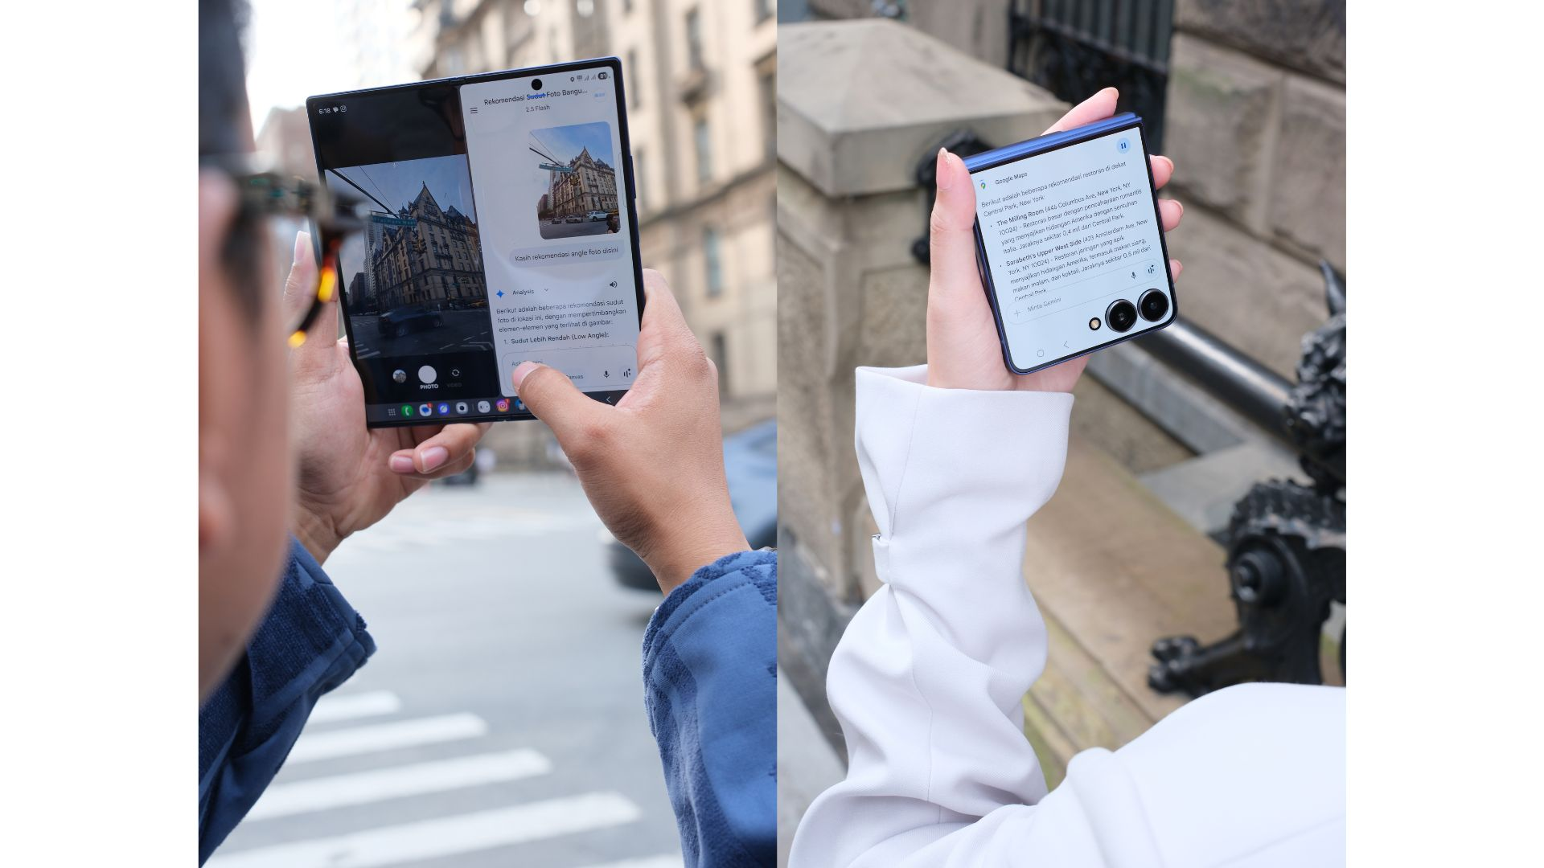
Kemudahan mengakses Google Gemini dirasakan langsung oleh Arief dan Prilly

“Rasanya seperti punya partner brainstorming sendiri. Semua proses berjalan mulus tanpa harus repot ganti-ganti layar,” ujar Arief.

Sementara itu, Prilly Latuconsina menikmati kepraktisan mengakses Gemini Live langsung dari FlexWindow di Galaxy Z Flip7. Ia bisa bertanya atau mencari rekomendasi tempat hangout hanya dengan satu sentuhan, bahkan tanpa membuka smartphone.

“Senang banget sekarang bisa tanya-tanya ke Gemini Live langsung dari cover screen. Praktis saat lagi jalan-jalan, cukup keluarkan Galaxy Z Flip7 dari kantong dan langsung gunakan AI-nya secara hands-free,” ungkap Prilly.

Pre-Order Samsung Galaxy Z Fold7 | Z Flip7 sekarang dan nikmati pengalaman foldable smartphone tertipis dan teringan Seperti Arief dan Prilly!
“Galaxy Z Series terbaru dirancang untuk memberikan pengalaman yang benar-benar berbeda sejak pertama kali digunakan. Dengan desain yang lebih tipis dan ringan, kamera berkualitas tinggi untuk menciptakan konten terbaik, serta AI yang semakin cerdas dan intuitif, Galaxy Z Fold7 dan Galaxy Z Flip7 siap menjadi pendamping andal yang mendorong produktivitas dan kreativitas penggunanya di setiap kesempatan,” ujar Ilham Indrawan, MX Product Marketing Senior Manager, Samsung Electronics Indonesia.

Galaxy Z Fold7 tersedia dalam varian 16GB/1TB (Rp34.999.000), 12GB/512GB (Rp31.499.000), dan 12GB/256GB (Rp28.499.000). Pilihan warna untuk Galaxy Z Fold7 meliputi Blue Shadow, Silver Shadow, Jetblack, dan Mint (online exclusive).

Sementara itu, Galaxy Z Flip7 hadir dalam varian 12GB/512GB (Rp19.999.000) dan 12GB/256GB (Rp17.999.000). Ada pilihan warna Blue Shadow, Jetblack, Coral-red, dan Mint (online exclusive) yang bisa kamu pilih sesuai dengan kepribadian kamu.

Pre-order sekarang dan dapatkan berbagai benefit hingga Rp8.7 juta. Kamu bisa mendapatkan free memory upgrade senilai hingga Rp3.500.000, cashback dari bank rekanan hingga Rp3.000.000, cashback dari layanan trade-in hingga Rp1.500.000, dan cashback dari layanan Purchase with Purchase (PWP) hingga Rp700.000. Selain itu, kamu yang melakukan pre-order juga akan mendapatkan gratis proteksi hingga 3 tahun dari Galaxy Z Premier Service, layanan all-in-one khusus untuk Galaxy Z Series yang mencakup proteksi penggantian layar, penggantian pelindung layar, layanan antar jemput, hingga hotline service 24 jam. Untuk menambah kenyamanan, kamu juga bisa mendapat unit pinjaman selama masa perbaikan.

Untuk informasi lebih lanjut, kunjungi www.samsung.com/id.

-o0o-
Tentang Samsung Electronics Co., Ltd.
Samsung menginspirasi dunia dan membentuk masa depan dengan ide dan teknologi transformatif. Perusahaan ini mendefinisikan ulang dunia TV, smartphone, wearables, tablet, peralatan rumah tangga, sistem jaringan dan memori, sistem LSI, foundry dan solusi LED, serta menghadirkan pengalaman terhubung yang mulus melalui ekosistem SmartThings dan kolaborasi terbuka dengan para mitra. Untuk berita terkini, silakan kunjungi Samsung Newsroom di news.samsung.com.

Untuk keterangan lebih lanjut:
Fia Handayani  Public Relations Manager  Samsung Electronics Indonesia  Email: f.handayani@samsung.com | Maghfira Tabrani  Manager  Carl Byoir  Email: maghfira.tabrani@carlbyoir.com

